MANUAL
PARAMETRIZAÇÃO
E.M.S.
PARA
SPED FISCAL

OBJETIVO

Este trabalho foi realizado com o objetivo de proporcionar o conhecimento dos campos em programas já conhecidos pelos usuários, registrando de forma consolidada as especificações que deverão ser parametrizadas no E.M.S. para validação e envio SPED FISCAL.

ESQUEMA SPED FISCAL
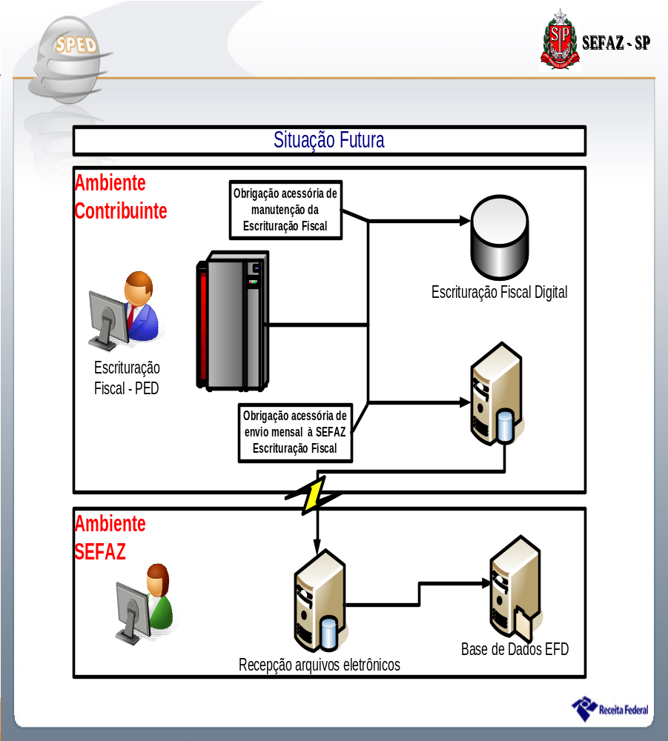

CADASTROS E PARÂMETROS

Programa: CD0101 – Atualização Parâmetros Globais
Utilizar os bloqueios existentes nos Parâmetros Globais para validar e impedir a entrada de informações inconsistentes como o CNPJ, Inscrição Estadual e validação de cidades.
Situação Atual do Cliente
- Bloqueio CNPJ:
- CNPJ Obrigatório:
- Inscrição Estadual Obrigatória:
- Valida Cidades:
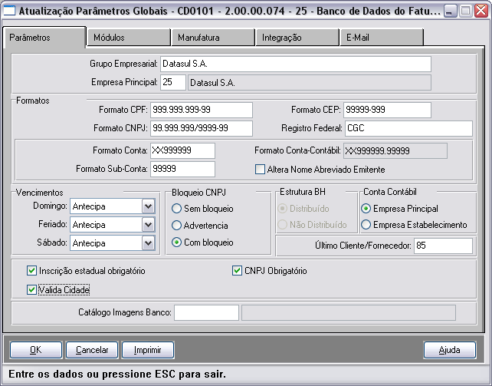
Programa: CD0330 – Manutenção Cidades
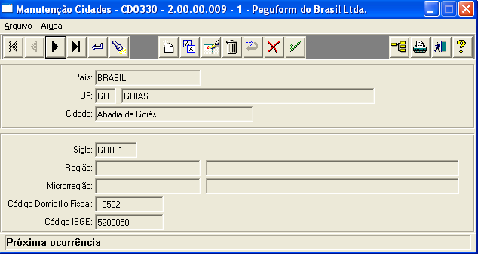
Todas as cidades deverão estar com o campo código IBGE preenchidos corretamente, conforme a tabela disponibilizada pelo IBGE. Estas informações serão utilizadas pelo SPED FISCAL para geração dos seguintes registros:
- 0000 – Abertura do Arquivo e identificação da Entidade
- 0100 – Dados do Contabilista
- 0150 – Cadastro de Participante
- C115 – Local de Coleta e Entrega

A correção destas informações poderá ser efetuada através das seguintes alternativas:
- Manutenção das informações pelo usuário através do programa CD0330 – Manutenção de Cidades.

Programa: CD0181 – Manutenção País
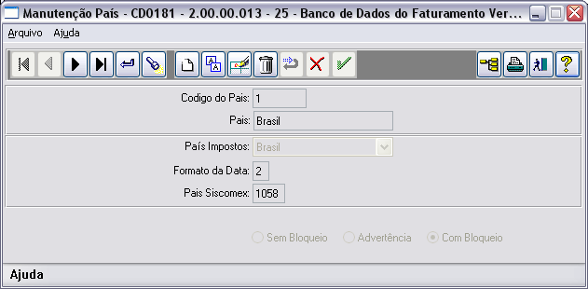
Informar o código de País Siscomex, no caso de Brasil é o 1058.
Os Códigos do País SISCOMEX deverão ser revisados com o objetivo de ficarem consistentes com a tabela disponibilizada pelo fisco. Esta informação será utilizada para gerações dos registros referentes às Informações sobre Exportação.
A correção poderá ser efetuada através das seguintes alternativas:
- Manutenção das informações pelo usuário através do programa CD0181 – Manutenção de Países.
Para o país BRASIL deverá ser ativado o Bloqueio de Endereços para impossibilitar a entrada de endereços inválidos e, consequentemente, evitar inconsistências na geração dos registros para o SPED FISCAL.

Programa: CD0606 – Natureza Operação
As naturezas de operação deverão ser revisadas com o objetivo de compatibilizar o modelo do documento fiscal com o CFOP correspondente.
A correção das informações deverá ser efetuada pelo usuário através do programa CD0606 – Manutenção de Natureza de Operação.

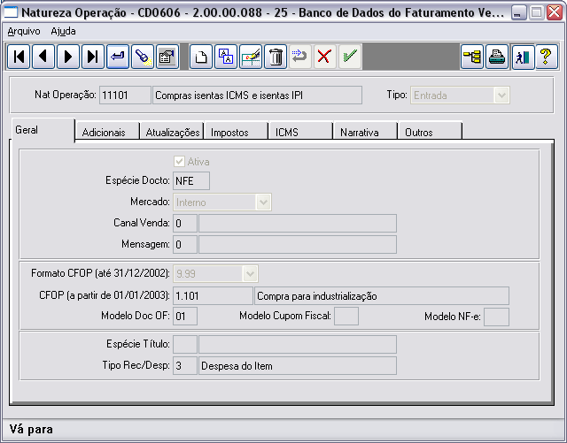

Programa: CD0704 – Manutenção de Clientes

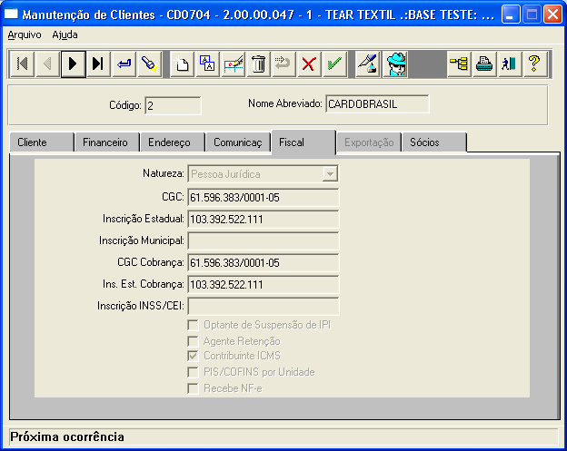

Programa: CD0401 – Manutenção de Fornecedores

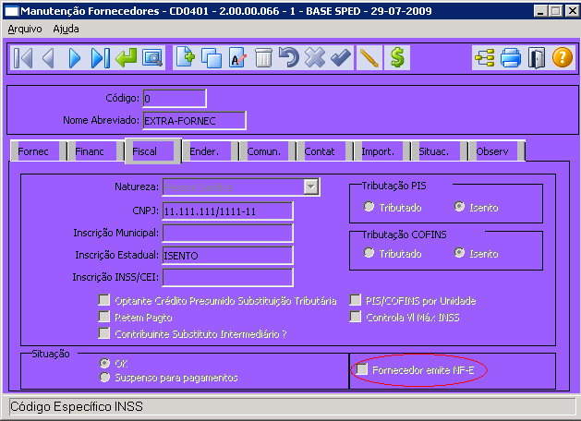

Programa: CD0402 – Manutenção de Transportadores

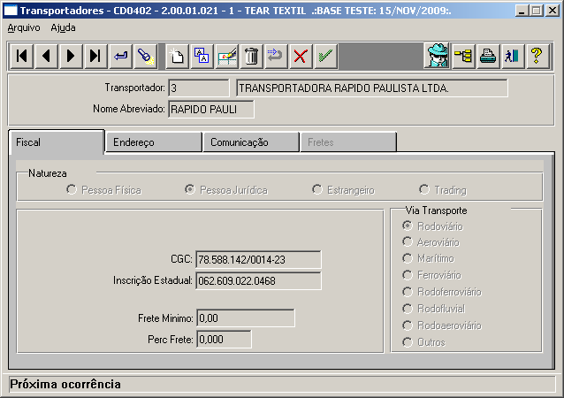

Os cadastros de clientes, fornecedores e transportadores deverão ser revisados com o objetivo de identificar Inscrição Estadual não informada ou com o formato incorreto. Nos casos em que não houver a Inscrição Estadual, deverá ser informado “ISENTO” no respectivo campo.

O endereço dos clientes e fornecedores deverá ser informado através do seguinte formato:

Endereço = Nome do Logradouro + “, ”(vírgula) + Número do Logradouro + “,”(vírgula) + complemento.

Utilizando a vírgula como separador, o EMS conseguirá diferenciar as informações do endereço, atualizando cada informação na respectiva coluna.

A informação correspondente ao Bairro é obrigatória no SPED FISCAL e deverá ser atualizada no cadastro de clientes, fornecedores e transportadores.

A cidade deverá estar cadastrada no EMS, permitindo a identificação do código de IBGE.

É importante salientar que os campos referentes ao endereço, número e complemento, quando somados não poderão exceder o limite de 40 caracteres.

Clientes e Fornecedores com mesmo CNPJ
Os clientes e fornecedores com CNPJ duplicados deverão ser analisados sendo que deverá permanecer um único código de cliente/fornecedor para cada CNPJ.
Nas situações em que um determinado cliente também opera como fornecedor, deverá ser parametrizado como Ambos no EMS.
A partir da release 2.06B do EMS, um cliente/fornecedor poderá ser desativado através dos programas CM0201 - Clientes e CD0401 – Fornecedores.
Nas releases anteriores a 2.06B do EMS, a única forma de desativar um cliente é suspendê-lo através do programa PD0806 – Informações de Crédito dos Clientes.
Para as notas já existentes em sua base de dados que se encontram nesta situação, a correção deverá ser diretamente no módulo de Obrigações Fiscais, com a exclusão do documento e efetuando nova inclusão pelo programa OF0305 utilizando o código de emitente que será mantido em sua base para utilização.

Programa: CE0106 – Manutenção Itens Estoque
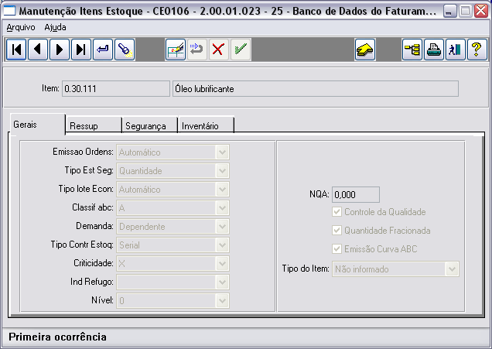

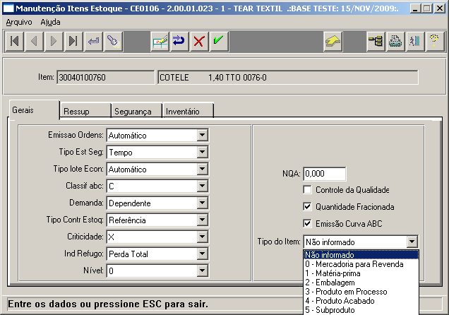

Programa: CE0147 – Manutenção Itens X Estab Faturamento

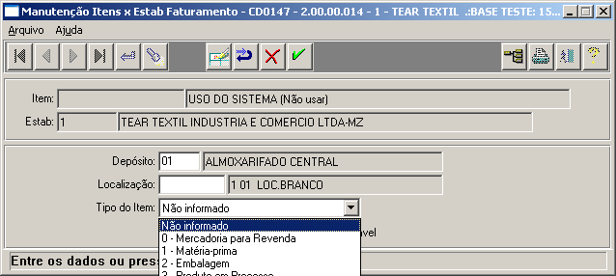

Na geração dos registros “Identificação dos Itens” é obrigatória à informação correspondente ao tipo do item de acordo com a sua destinação. Nas situações de um mesmo item ser utilizado para mais de uma destinação, deverá ser informado o tipo de maior relevância.

Os possíveis tipos do item de acordo com o Fisco estão relacionados na tabela abaixo.
Tipo do Item
00 | Mercadoria para Revenda
01 | Matéria-Prima
02 | Embalagem
03 | Produto em Processo
04 | Produto Acabado
05 | Subproduto
06 | Produto Intermediário
07 | Material de Uso e Consumo
08 | Ativo Imobilizado
09 | Serviços
10 | Outros Insumos;
99 | Outras

Programa: CD0903 – Atualização Itens Faturamento.
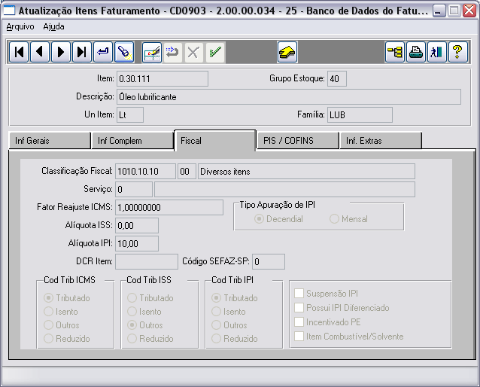
Como a classificação fiscal será gerada nos arquivos do SPED, os itens deverão ser analisados com o objetivo de certificar-se que as classificações fiscais estão informadas e condizentes.
A obrigatoriedade da Classificação Fiscal ocorre para todos os itens correspondentes à atividade fim ou quando gerarem Crédito ou Débito de IPI, ou para itens sujeitos à substituição tributária de ICMS ou itens que possuam operações de exportação ou importação.
Os itens genéricos (Débito Direto) não terão a Classificação Fiscal enviada para o SPED quando o tipo do item for igual a 07 – Material de Uso e Consumo, 09 – Serviços, 10-Outros Insumos, 99 – Outros.

Programa: RE0508 – Listagem Saldos Terceiros.
No Bloco “H – Inventário” do SPED FISCAL serão demonstrados todos os saldos que estão em terceiros ou foram recebidos de terceiros e que não foram totalmente retornados.
É importante observar que os saldos não retornados dentro do prazo previsto em legislação (conforme Unidade de Federação – geralmente 180 dias), podem ser descaracterizados como operações com terceiros, configurando Faturamento e passíveis de autuação pelo Fisco.
Os saldos em poder de terceiros fora do prazo previsto em legislação poderão ser consultados através do programa RE0508 – Relatório de Saldos Terceiros.

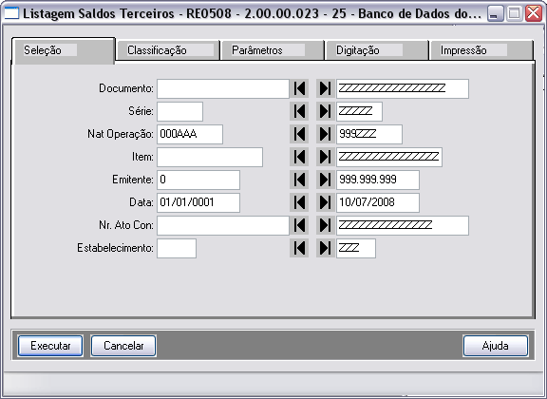

CONSIDERAÇÕES IMPORTANTES:
Referentes ao Registro de identificação de itens:
- Campo – Código do Item – Campo Obrigatório
Preenchimento: informar com códigos próprios do informante do arquivo os itens das operações de entradas de mercadorias ou aquisições de serviços, bem como das operações de saídas de mercadorias ou prestações de serviços.
Validação: o valor informado neste campo deve existir em pelo menos um registro dos demais blocos.

- Campo – Descrição – Campo Obrigatório
Preenchimento: são vedadas descrições diferentes para o mesmo item ou descrições genéricas, ressalvadas as operações abaixo, desde que não destinada à posterior circulação ou apropriação na produção:
1- de aquisição de "materiais para uso/consumo" que não gerem direitos a créditos;
2- que discriminem por gênero a aquisição de bens para o "ativo fixo" (e sua baixa);
3- que contenham os registros consolidados relativos aos contribuintes com atividades econômicas de fornecimento de energia elétrica, de fornecimento de água canalizada, de fornecimento de gás canalizado e de prestação de serviço de comunicação e telecomunicação que poderão, a critério do Fisco, utilizar registros consolidados por classe de consumo para representar suas saídas ou prestações.
É permitida a modificação da descrição, desde que não implique descaracterização do produto. Neste caso, o campo deve ser preenchido com a atual descrição utilizada no período. As descrições substituídas devem ser informadas nos registros 0205.

- Campo – Tipo do Item – Campo Obrigatório
Preenchimento: informar o tipo do item aplicável. Nas situações de um mesmo código de item possuir mais de um tipo de item (destinação), deve ser informado o tipo de maior relevância.
Deve ser informada a destinação inicial do produto, considerando-se os conceitos:
00 - Mercadoria para revenda – produto adquirido comercialização;
01 – Matéria-prima: a mercadoria que componha, física e/ou quimicamente, um produto em processo ou produto acabado e que não seja oriunda do processo produtivo. A mercadoria recebida para industrialização é classificada como Tipo 01, pois não decorre do processo produtivo, mesmo que no processo de produção se produza mercadoria similar classificada como Tipo 03;

03 – Produto em processo: o produto que possua as seguintes características, cumulativamente: oriundo do processo produtivo; e, preponderantemente, consumido no processo produtivo. Dentre os produtos em processo está incluído o produto resultante caracterizado como retorno de produção (vide conceito de retorno de produção abaixo);
04 – Produto acabado: o produto que possua as seguintes características, cumulativamente: oriundo do processo produtivo; produto final resultante do objeto da atividade econômica do contribuinte; e pronto para ser comercializado;
05 - Subproduto: o produto que possua as seguintes características, cumulativamente: oriundo do processo produtivo e não é objeto da produção principal do estabelecimento; tem aproveitamento econômico; não se enquadre no conceito de produto em processo (Tipo 03) ou de produto acabado (Tipo 04);
06 – Produto intermediário - aquele que, embora não se integrando ao novo produto, for consumido no processo de industrialização;
Valores válidos: [00, 01, 02, 03, 04, 05, 06, 07, 08, 09, 10, 99]

- Campo 08 – NCM

Preenchimento: informar o Código NCM, com oito dígitos, conforme a Nomenclatura Comum do MERCOSUL, de acordo com o Decreto nº 6.006/06.

Validação: o preenchimento do campo é obrigatório se:
1. O campo IND_ATIV do registro 0000 for igual a “0” (zero) (industrial ou equiparado a industrial), mas apenas para os itens correspondentes à atividade fim ou quando gerarem créditos e débitos de IPI;
2. Itens sujeitos à substituição tributária, quando houver retenção do ICMS;
3. Itens Importados ou Exportados
Fica dispensado o preenchimento deste campo, quando o tipo de item informado no campo TP_ITEM for igual a 07 - Material de Uso e Consumo; ou 09 -Serviços; ou 10 - Outros insumos; ou 99 – Outras.

CONSIDERAÇÕES FINAIS

Em caso de dúvidas, necessidade de esclarecimentos, dicas e solução de problemas, a equipe de desenvolvimento e suporte da “SENIUZ” está à disposição por meio dos seguintes contatos:

ENIUZ
Consultoria
S
Antonio Geraldo de Souza
Tecnologia
 antonio.souza@hotmail.com
 ti.seniuz@gmail.com
 (31) 8527-2216

Albino Santos Júnior
Consultoria
 albininho@hotmail.com
 (37) 9982-1029

